**Правила заполнения договора об оказании услуг связи.**

Инфокарта используется для заключения договора с физическими лицами, в том числе при переносе номера (MNP).



Заполняется дата договора. Номер договора не указывается, т.к. не является обязательным реквизитом Договора.

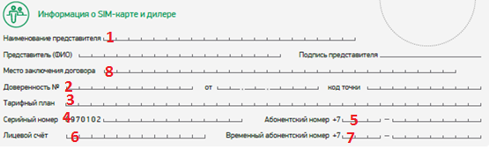

**1** – Наименование юридического лица - представителя Оператора **2**- Номер и дата доверенности, по которой действует сотрудник, как представитель Оператора. Код точки продаж заносится автоматически или вручную. **3**- Наименование тарифного плана Клиента. **4** - ICC SIM-карты, указанный на оборотной стороне карты, **5** - Номер, присвоенный при заключении Договора, указывается в полном международном формате, **6** – Лицевой счет (присваивается при активации договора в биллинге). **7** – Временный абонентский номер (для Клиентов MNP). Это поле НЕ заполняется до реализации услуги в биллинге, **8** – Место заключения Договора – город (регион).

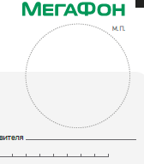

Проставляется печать представителя Оператора.

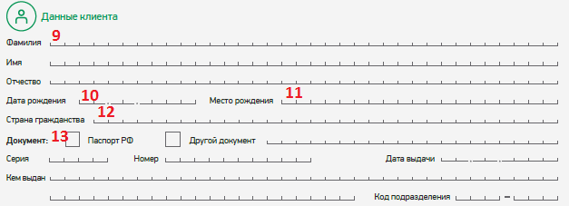

Вносятся данные о Клиенте в соответствии с данными удостоверения личности.

**9** – ФИО полностью, без сокращений. **10** – Дата рождения. **11** – Место рождения, указанное в удостоверении личности. **12**- Страна гражданства для Клиентов с паспортом РФ, временным удостоверение личности (форма 2П), удостоверением личности военнослужащего РФ, военным билетом РФ, удостоверением личности моряка РФ, паспортом СССР – Российская Федерация, для других документов – страна гражданства указывается в документе, удостоверяющем личность. **13** - В блоке Документ, удостоверяющий личность, выбирается нужный чек-бокс. Если документом, удостоверяющим личность, не является паспорт, указать, какой именно документ. Указать данные о предъявленном документе (серия, номер, кем выдан, когда выдан, код подразделения).

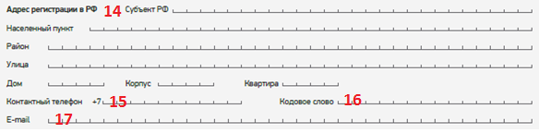

**14**- Вносятся данные об адресе регистрации из удостоверения личности, либо со слов Клиента, если в удостоверении личности нет информации о регистрации. **15**- Любой номер телефона со слов Клиента, **16** - Кодовое слово – указывается только, если при заключении Договора **Клиент сам захотел** установить Кодовое слово. В этом случае необходимо подробно объяснить Клиенту правила обслуживания по Кодовому слову. **17** – Данные электронного адреса Клиента с его слов.



**18-** Если Клиент проставляет галочку, в SBMS в закладке «Контракт»/ Карточки клиента через редактирование данных «отжать» галочки в поле



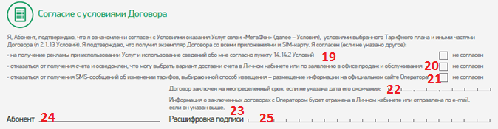

**19**- Если Клиент проставляет галочку, то после заключения Договора: в закладке «Контракт»/ Карточки клиента через редактирование данных «отжать» галочку в поле  
http://nw-wwwiss.megafon.ru/UserFiles/Image/szf/instr/Blank_dogovora_prav_zapoln.files/image014.png

**20**- Проставление галочки в чек-боксе означает желание Клиента получать ежемесячные счета (сведения о состоянии баланса). **21**- проставление галочки означает желание Клиента получать SMS-сообщения от Оператора об изменении тарифов. В SBMS дополнительные действия не производятся.

Если Клиент не проставляет галочку, необходимо отключить SMS-сообщения от Оператора об изменении в тарифах.

**22** – Проставляется срок окончания действия договора. Договор заключается на определенный срок только по требованию Клиента. **23** – Информацию о заключенных договорах с Оператором можно запросить в Личном кабинете или получить по электронной почте (ссылка на инструкцию Запрос сведений о договорах). **24** – Подпись Клиента. **25**- Фамилия, имя, отчество Клиента полностью рукой Клиента.